Les femmes myrophores
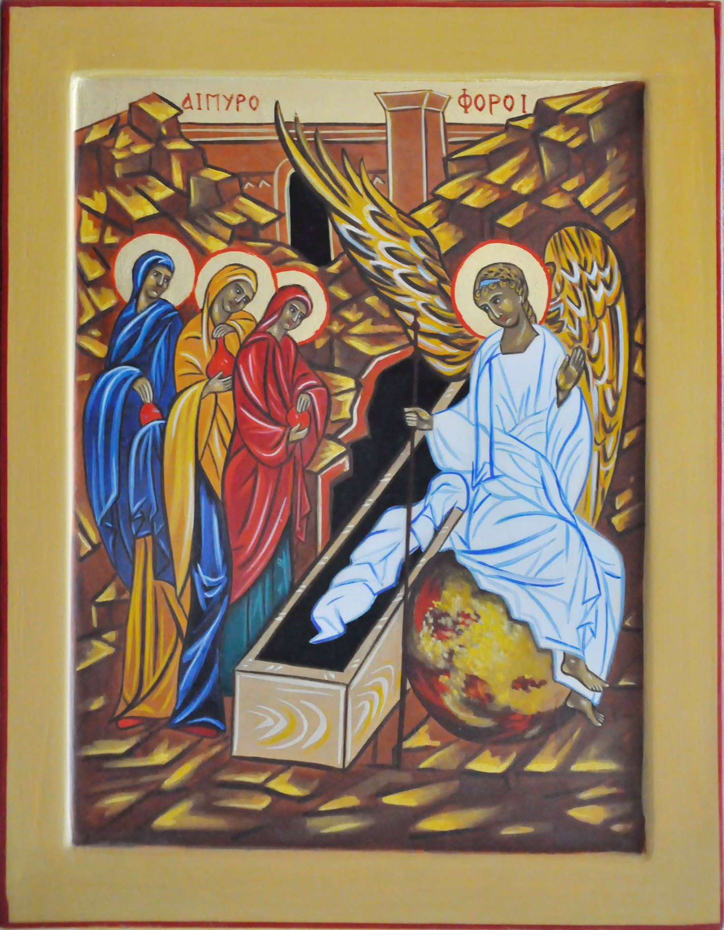
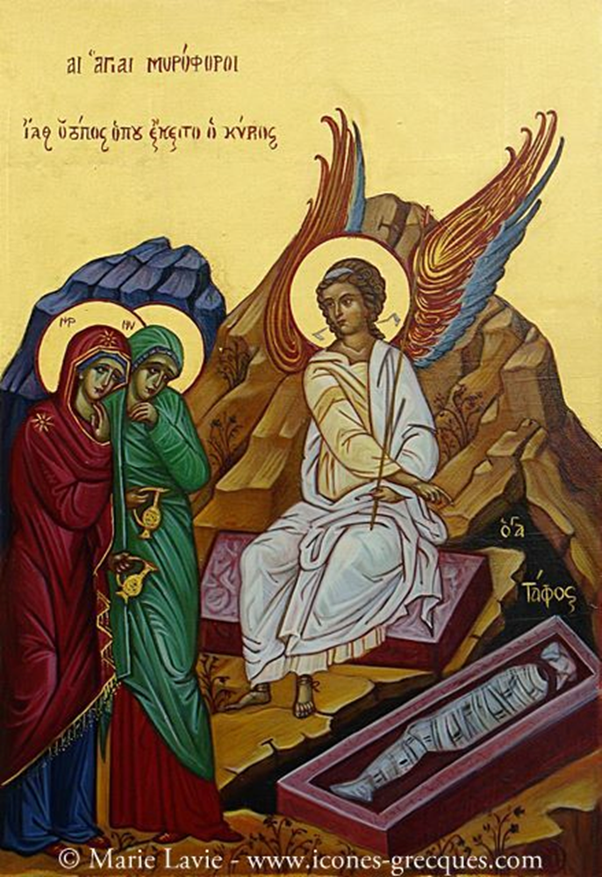

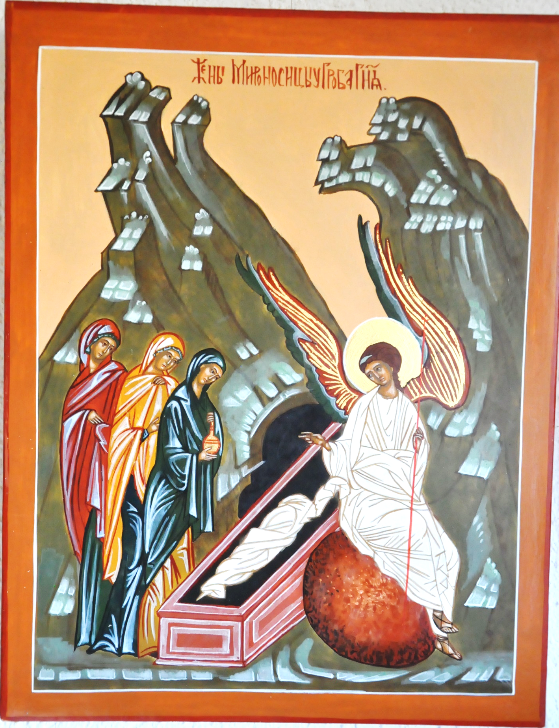
Les femmes myrophores
Αι μυροφόροι γυναίκες - (gr.)
• Icône grecque traditionnelle
• Tempera à l'oeuf sur bois, dorure à la feuille d'or
33 x 46 cm
Présentation
Ces femmes furent, les premières, témoins de la Résurrection, des témoins véridiques; Joseph et Nicodème furent témoins de l'ensevelissement : tout cela est très important et résume parfaitement le dogme chrétien. Nicodème fut exclu de la synagogue pour n'avoir pas voulu prendre le parti des Juifs. Joseph, après avoir enseveli le Corps du Seigneur, fut jeté par les Juifs dans une fosse, mais il en fut tiré par divine puissance et s'en fut dans son pays d'origine, Arimathie : alors qu'il s'y trouvait, le Christ lui apparut et confirma pour lui le Mystère de la Résurrection. Malgré tout ce qu'il souffrit de la part des Juifs, il ne put passer ce mystère sous silence, mais hardiment il fit connaître à tous ce qui s'était passé. On dit aussi que Nicodème fut le premier de tous à donner par écrit des détails sur la Passion du Christ et sur Sa Résurrection, parce qu'il était de la synagogue et qu'il connaissait très exactement absolument tout des décisions prises par les Juifs et de leurs paroles. Et, comme nous l'avons dit, pour cette raison qu'ils furent les témoins véridiques de l'ensevelissement, ils ont pris place avec les Femmes qui ont vu la Résurrection. Après la première confirmation apportée par Thomas, voici donc la seconde, qui arriva, dit-on, huit jours après.
Certes, ce sont les femmes qui, les premières, ont vu la Résurrection et l'ont annoncée aux Disciples. Il fallait en effet que le sexe féminin, le premier qui succomba au péché et reçut comme héritage la malédiction, vit aussi le premier la Résurrection et le premier reçût l'annonce de la joie, lui qui s'était entendu dire : «Tu enfanteras dans les douleurs.» On les appelle Myrophores pour la raison suivante : comme c'était la fête de Pâques, le sabbat auquel préparait ce vendredi était un grand jour; aussi Joseph et Nicodème se hâtèrent d'ensevelir le corps du Seigneur. Selon la coutume juive, ils L'enduisirent d'aromates, mais pas exactement comme il fallait. Ils répandirent principalement de la myrrhe et de l'aloès, L'enveloppèrent d'un linceul et Le déposèrent dans le sépulcre. Pour cela les femmes, en raison de l'amour ardent qu'elles nourrissaient comme Ses disciples envers le Christ, achetèrent du parfum de grand prix, se rendirent de nuit, ensemble, par peur des juifs, mais aussi parce que c'était l'usage, pour les femmes, d'aller ensernble, très tôt, pour Le pleurer et L'embaumer, pour achever ce qui par manque de temps n'avait pu être accompli. Lorsqu'elles furent arrivées, elles eurent différentes visions : elles virent les deux Anges resplendissants à l'intérieur du tombeau, un autre assis sur la pierre; après quoi elles virent le Christ et se prosternèrent devant Lui. Quant à Madeleine, elle l'interrogea comme si c'était le jardinier.
Il y eut de nombreuses Myrophores, mais les Evangélistes, ne faisant mention que des plus importantes, ont passé les autres sous silence. Les voici donc. La première de toutes est Marie Madeleine, dont le Christ avait chassé sept démons. Après l'Ascension du Christ, elle s'en fut à Rome, à ce qu'on dit, et livra Pilate et les grands prêtres à une nouvelle mort en rapportant à l'empereur Tibère les faits concernant le Christ. Plus tard, elle mourut à Ephèse et fut ensevelie près de Jean le Théologien. Sous Léon le Sage, son corps fut transféré à Constantinople.
["Triode de Carême", Diaconie Apostolique 1993]
http://www.icones-grecques.com/icones_saints/15-saintes-femmes-myrophores.html

